Max Mustermann
Musterstraße 123
12345 Musterstadt
max@mustermann.de
0171 23456789
RatendeBerater GmbH
Name Nachname
Straße 123
12345 Musterstadt

Musterstadt, 04.09.2023

Bewerbung als Consultant
Kennnummer 123456

Sehr geehrte Damen und Herren,

In der schnelllebigen Geschäftswelt von heute ist es mehr denn je von Bedeutung, nicht nur die Gegenwart, sondern auch zukünftige Entwicklungen im Blick zu haben. Genau hier sehe ich meine Stärke und den Mehrwert, den ich Ihrem Team bieten kann.

Während meiner Zeit bei ProStrategix Consulting wurde mir die Verantwortung für ein Team von fünf Analysten übertragen. Gemeinsam konnten wir innerhalb von zwei Jahren unsere Klientenbasis um 15 % steigern, indem wir branchenspezifische Analysewerkzeuge entwickelten und anwendeten.

Mein Masterstudium in International Business an der Universität Businessstadt hat nicht nur mein Verständnis für globale Geschäftsprozesse geschärft, sondern mich auch gelehrt, wie man komplexe Datenmengen effektiv analysiert und in handfeste Strategien umsetzt. Mein Engagement zeigte sich insbesondere in meiner Abschlussarbeit zum Thema "Adaptive Geschäftsmodelle im Zeitalter der Digitalisierung", welche mit dem Excellence Award der Fakultät ausgezeichnet wurde. Doch nicht nur analytische Fähigkeiten zeichnen mich aus. Bei meiner Tätigkeit für GlobalTech Ventures koordinierte ich interdisziplinäre Teams und half, innovative Ideen in tragfähige Geschäftsmodelle zu transformieren. Dieser Erfahrungsschatz ermöglicht es mir, sowohl das große Ganze zu sehen als auch Details nicht aus den Augen zu verlieren.

Ich freue mich über die Gelegenheit, Sie in einem persönlichen Gespräch von mir und meinen Fähigkeiten überzeugen zu können.

Mit freundlichen Grüßen

Max Mustermann

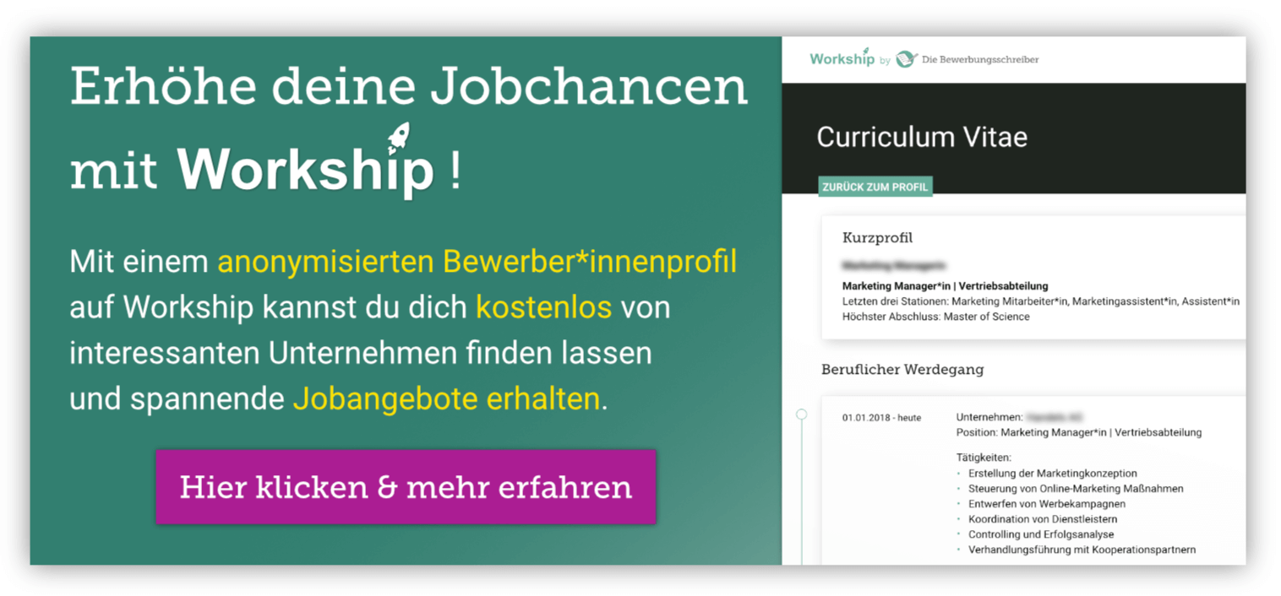

www.die-bewerbungsschreiber.de/workship

